Задание: Заданы первый член и знаменатель геометрической прогрессии. Найти сумму членов с номерами от заданного номера К до заданного номера Р (считать К < P)

Входные и выходные данные: input, values, a,I,c

Блок-схема

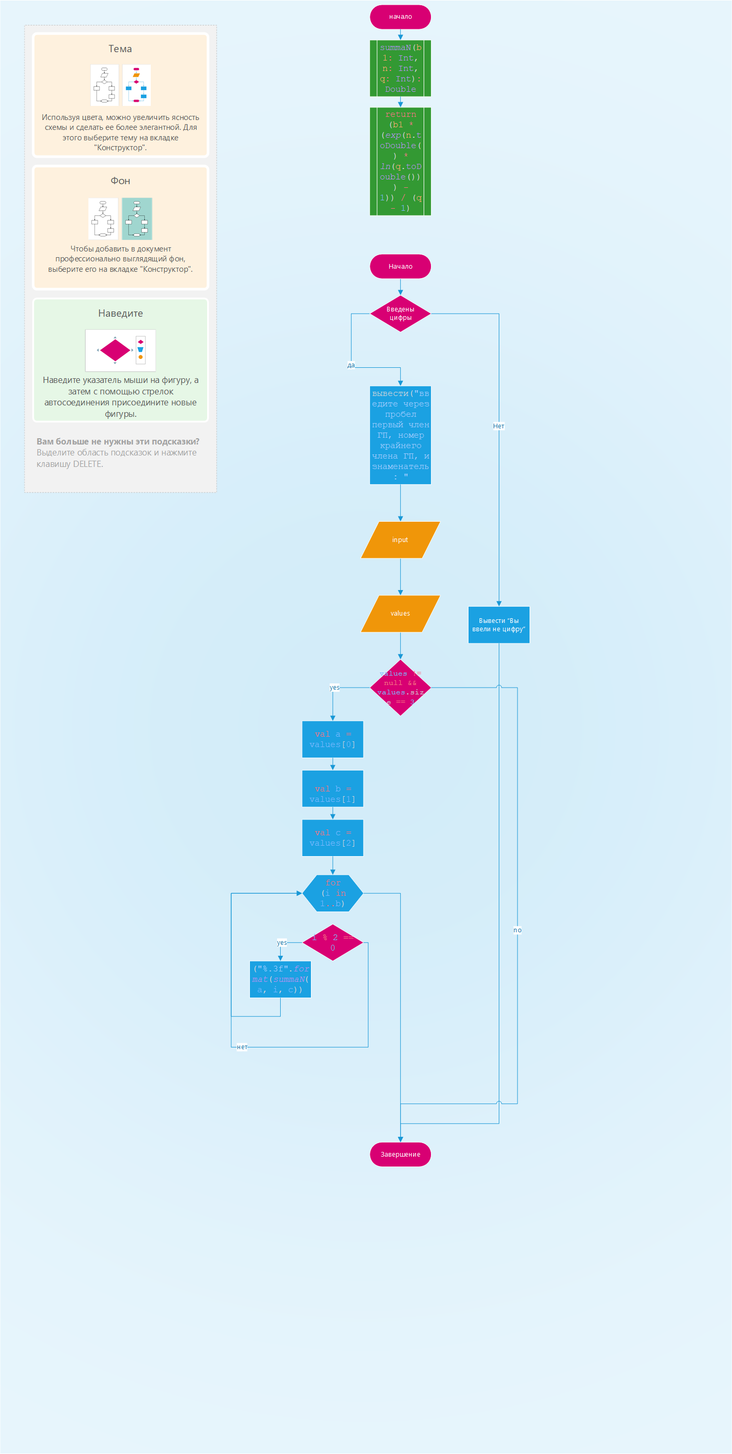

Листинг программы (если есть)

import kotlin.math.exp  
import kotlin.math.ln  
  
fun summaN(b1: Int, n: Int, q: Int): Double {  
 return (b1 * (*exp*(n.toDouble() * *ln*(q.toDouble())) - 1)) / (q - 1)  
}  
  
fun main() {  
 try {  
 *print*("введите через пробел первый член ГП, номер крайнего члена ГП, и знаменатель: ")  
 val input = *readLine*()  
 val values = input?.*split*(" ")?.*map* { **it**.*toInt*() }  
 if (values != null && values.size == 3) {  
 val a = values[0]  
 val b = values[1]  
 val c = values[2]  
 for (i in 1..b) {  
 if (i % 2 == 0) {  
 *println*("%.3f".*format*(*summaN*(a, i, c)))  
 }  
 }  
 }  
 }catch (e: Exception) {*println*("вы ввели не то")}

Тестовые ситуации

Пользователь вводит числа

введите через пробел первый член ГП, номер крайнего члена ГП, и знаменатель:

("вы ввели не то")}